**Лабораторная работа №4**

## Многоязыковая поддержка

**Цель работы:** Познакомится с процессом создания версий ресурсов с поддержкой различных системных языков.

**Задание:** Модернизировать существующую лабораторную работу №3, добавить версию ресурса, содержащего строки, для поддержки дополнительного языка, выбранного на устройстве, на котором будет проводиться демонстрация, например – русского.

Ход работы:

1. Добавляем версию файла строк для русского языка

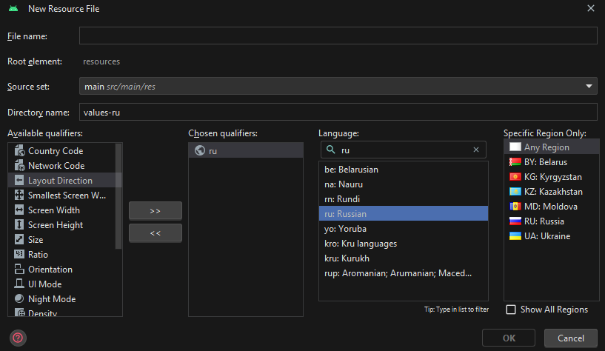

1. Изменяем и переводим необходимые строки

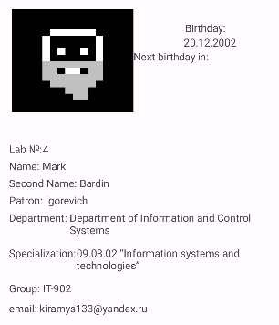

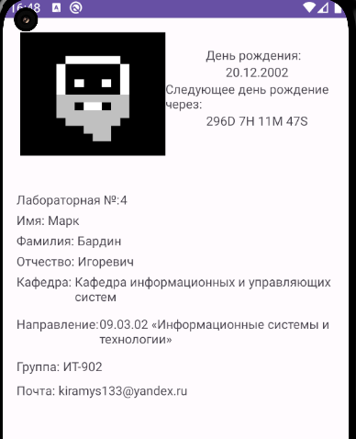

**Вывод:** в ходе работы мы познакомились с процессом создания версий ресурсов с поддержкой различных системных языков.